**``МІНІСТЕРСТВО ОСВІТИ І НАУКИ УКРАЇНИ**

**НАЦІОНАЛЬНИЙ УНІВЕРСИТЕТ "ЛЬВІВСЬКА ПОЛІТЕХНІКА"**

**ІКНІ**

Кафедра **ПЗ**

**ЗВІТ**

До лабораторної роботи №7

**на тему:** “*Тестування мобільних застосунків*”

# **з дисципліни: *“***Якість програмного забезпечення та тестування***”***

**Лектор:**

доц. кафедри ПЗ

Фоменко А. В.

**Виконав:**

студент групи ПЗ-33

Юшкевич А.І.

**Прийняв:**

доц. кафедри ПЗ

Ярема Н. П.

Львів – 2024

**Тема.**  Тестування мобільних застосунків.

**Мета.** Ознайомитися з основами тестування мобільних застосунків, освоїти основні типи тестування та навчитись застосовувати інструменти для тестування мобільних застосунків. Ознайомитися з основними техніками, видами тестування та підходами до мануального тестування мобільних застосунків, а також навчитися розробляти тест-кейси, виявляти основні дефекти та відстежувати помилки у функціональності мобільного ПЗ.

**Завдання до лабораторної роботи**

#### **1. Вибір мобільного додатку**

Для тестування обрано мобільний додаток **Steam** — платформу для покупки, завантаження, управління і спілкування, яка підтримує ігри та інші програмні продукти.

#### **2. Аналіз вимог**

* **Функціональні вимоги**:
  + Авторизація користувачів (вхід через логін/пароль або двофакторну автентифікацію).
  + Огляд бібліотеки ігор користувача.
  + Магазин: пошук, перегляд і придбання ігор.
  + Сповіщення про знижки, оновлення та події.
  + Чат із друзями (текстові повідомлення).
  + Налаштування облікового запису.
* **Нефункціональні вимоги**:
  + Сумісність із основними версіями Android/iOS.
  + Швидкодія при завантаженні бібліотеки та магазину.
  + Надійність двофакторної автентифікації.
  + Захист даних користувачів (SSL/TLS шифрування).

#### **3. Визначення цілей та обсягу тестування**

* **Цілі тестування**:
  + Перевірити коректну роботу основних функцій додатку.
  + Забезпечити відповідність функціональним і нефункціональним вимогам.
  + Виявити та мінімізувати потенційні ризики.
* **Обсяг тестування**:
  + Тестування основних функцій (авторизація, покупки, чат, сповіщення).
  + Тестування на сумісність з Android/iOS.
  + Перевірка UX/UI елементів для зручності використання.

#### **4. План тестування**

* **Огляд мобільного застосунку**: Steam Mobile дозволяє користувачам взаємодіяти зі своїми іграми та друзями, отримувати сповіщення і керувати своїм акаунтом.
* **Ідентифіковані ризики**:
  + Втрата даних під час авторизації або покупок.
  + Неправильна робота чату (затримка повідомлень).
  + Збої при роботі на різних версіях операційних систем.
  + Проблеми з UX/UI (незручне розташування елементів).
* **Перелік тест-кейсів**:
  + Тестування входу в систему через логін/пароль.
  + Верифікація двофакторної автентифікації.
  + Перевірка доступу до бібліотеки ігор.
  + Тестування пошуку ігор у магазині.
  + Перевірка коректності відправки/отримання повідомлень у чаті.
  + Перевірка коректності сповіщень.
* **Необхідні ресурси та середовища**:
  + Тестові пристрої: смартфони Android (версії 10, 11, 12) і iOS (версії 14, 15, 16).
  + Тестові облікові записи Steam з іграми та підписками.
  + Інструменти для автоматизації (Appium, TestComplete).

#### **5. Розробка детальних тестових сценаріїв**

**Приклад тестового сценарію**:

* **Назва**: Перевірка авторизації користувача.
* **Передумови**: Наявність облікового запису Steam з активованою двофакторною автентифікацією.
* **Кроки**:
  + Відкрити додаток Steam на мобільному пристрої.
  + Ввести коректний логін і пароль.
  + Ввести код підтвердження з мобільного аутентифікатора.
  + Перевірити успішний вхід у систему.
* **Очікуваний результат**: Користувач входить у систему, відображається його бібліотека ігор.
* **Негативні сценарії**:
  + Введення неправильного пароля.
  + Відсутність коду підтвердження.
  + Збій при перевірці коду.

#### **6. Створення чек-листів**

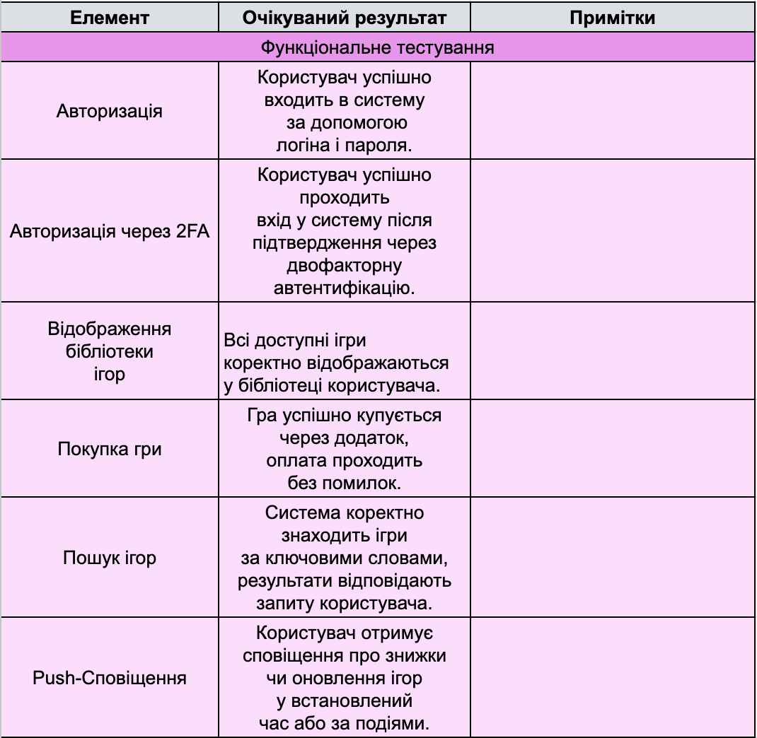

Рис. 1. Чек-лист до функціонального тестування

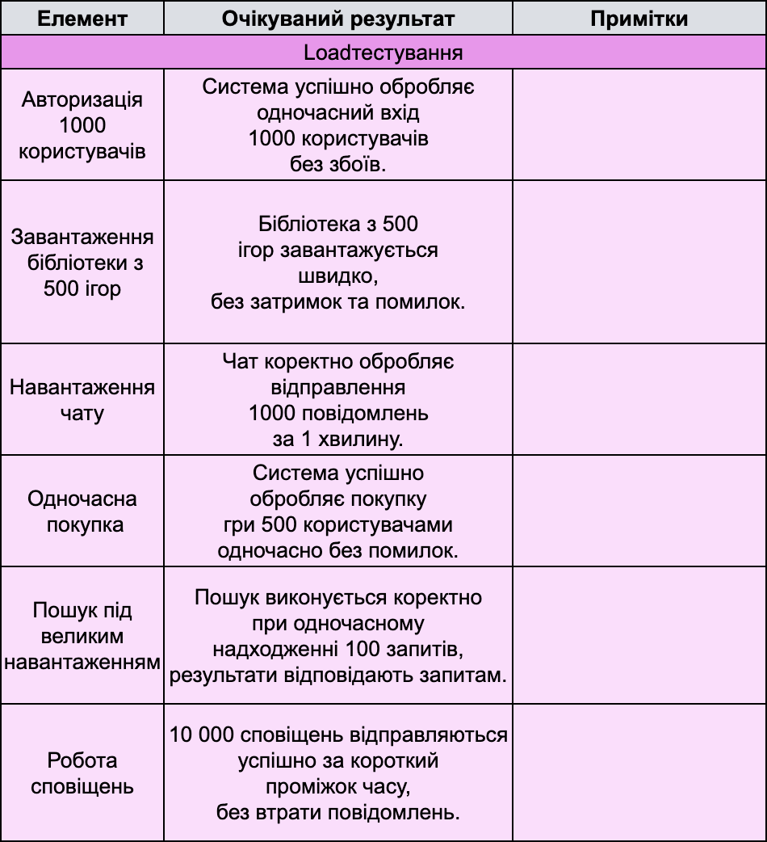

Рис. 2. Чек-лист до навантажувального тестування

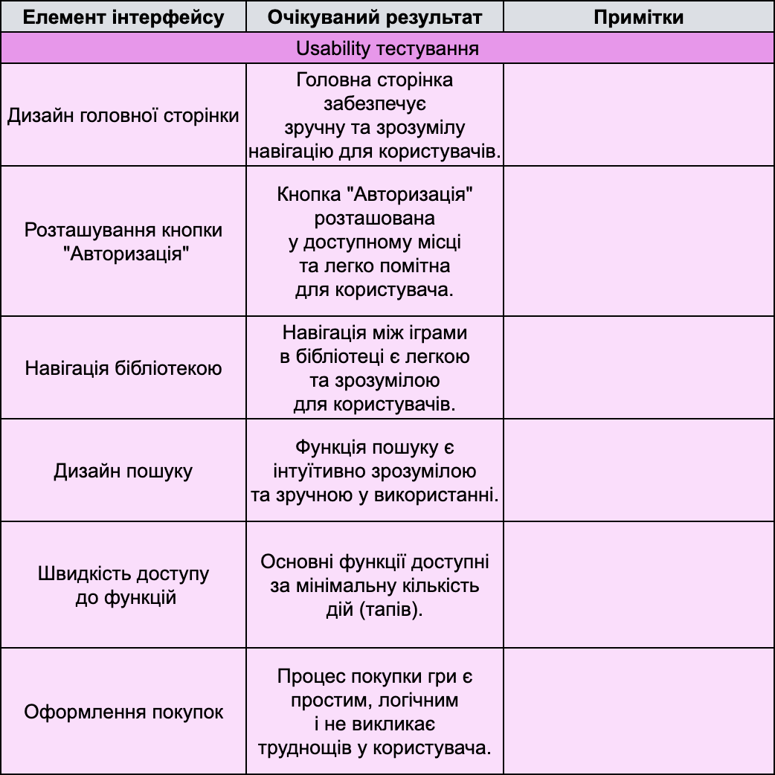

Рис. 3. Чек-лист до usability тестування

#### **7. Створення тест-кейсів**

**Functional Testing**

### **Авторизація**

#### **Тест-кейс F1.1:** Вхід із валідними даними

* **ID**: F1.1
* **Ціль**: Перевірити, чи користувач може увійти з коректними даними.
* **Кроки**:
  1. Відкрити додаток Steam.
  2. Ввести валідний логін і пароль.
  3. Натиснути "Увійти".
* **Очікуваний результат**: Користувач входить до облікового запису, відображається головна сторінка.

#### **Тест-кейс F1.2:** Вхід із невалідними даними

* **ID**: F1.2
* **Ціль**: Перевірити поведінку додатку при введенні неправильних даних.
* **Кроки**:
  1. Відкрити додаток Steam.
  2. Ввести неправильний логін або пароль.
  3. Натиснути "Увійти".
* **Очікуваний результат**: З'являється повідомлення про помилку авторизації.

### **Бібліотека**

#### **Тест-кейс F2.1:** Відображення бібліотеки

* **ID**: F2.1
* **Ціль**: Перевірити, чи відображаються доступні ігри в бібліотеці.
* **Кроки**:
  1. Увійти в додаток.
  2. Перейти до розділу "Бібліотека".
* **Очікуваний результат**: Відображаються всі ігри, прив'язані до акаунта.

#### **Тест-кейс F2.2:** Пошук гри в бібліотеці

* **ID**: F2.2
* **Ціль**: Перевірити, чи працює пошук гри.
* **Кроки**:
  1. Увійти до розділу "Бібліотека".
  2. Ввести назву гри у пошуковий рядок.
  3. Натиснути "Пошук".
* **Очікуваний результат**: У результатах пошуку відображається потрібна гра.

### **Магазин**

#### **Тест-кейс F3.1:** Перевірка доступності магазину

* **ID**: F3.1
* **Ціль**: Перевірити, чи відкривається розділ магазину.
* **Кроки**:
  1. Увійти до додатку.
  2. Перейти до розділу "Магазин".
* **Очікуваний результат**: Магазин відкривається і показує доступні пропозиції.

#### **Тест-кейс F3.2:** Додавання гри до кошика

* **ID**: F3.2
* **Ціль**: Перевірити, чи можна додати гру до кошика.
* **Кроки**:
  1. Вибрати будь-яку гру в магазині.
  2. Натиснути "Додати до кошика".
* **Очікуваний результат**: Гра додається до кошика, відображається відповідне сповіщення.

### **Чат і сповіщення**

#### **Тест-кейс F4.1:** Надсилання повідомлення

* **ID**: F4.1
* **Ціль**: Перевірити функціональність чату для надсилання повідомлень.
* **Кроки**:
  1. Увійти до чату.
  2. Вибрати контакт зі списку друзів.
  3. Ввести текст повідомлення і натиснути "Надіслати".
* **Очікуваний результат**: Повідомлення відображається у вікні чату.

#### **Тест-кейс F4.2:** Відображення сповіщень

* **ID**: F4.2
* **Ціль**: Перевірити, чи відображаються сповіщення про нові повідомлення.
* **Кроки**:
  1. Забезпечити, що користувач знаходиться у додатку.
  2. Надіслати повідомлення з іншого акаунта.
* **Очікуваний результат**: З'являється push-сповіщення про нове повідомлення.

### **Завантаження та оновлення**

#### **Тест-кейс F5.1:** Завантаження гри

* **ID**: F5.1
* **Ціль**: Перевірити процес завантаження гри.
* **Кроки**:
  1. Обрати гру у бібліотеці, яка ще не встановлена.
  2. Натиснути "Завантажити".
* **Очікуваний результат**: Починається завантаження, статус оновлюється у режимі реального часу.

#### **Тест-кейс F5.2:** Зупинка і продовження завантаження

* **ID**: F5.2
* **Ціль**: Перевірити, чи можна зупинити і відновити завантаження гри.
* **Кроки**:
  1. Почати завантаження гри.
  2. Натиснути "Пауза".
  3. Натиснути "Продовжити".
* **Очікуваний результат**: Завантаження зупиняється, а потім відновлюється з того ж місця.

### **Push-сповіщення**

#### **Тест-кейс F6.1:** Сповіщення про завершення завантаження гри

* **ID**: F6.1
* **Ціль**: Перевірити, чи користувач отримує сповіщення про завершення завантаження гри.
* **Кроки**:
  1. Увійти до розділу "Бібліотека".
  2. Розпочати завантаження гри.
  3. Дочекатися завершення завантаження.
* **Очікуваний результат**: Після завершення завантаження з'являється push-сповіщення з текстом "Гра готова до запуску".

#### **Тест-кейс F6.2:** Відкриття додатка через сповіщення

* **ID**: F6.2
* **Ціль**: Перевірити, чи користувач може перейти до відповідного розділу додатка за сповіщенням.
* **Кроки**:
  1. Ініціювати сповіщення про знижку (наприклад, "Знижка 50% на гру").
  2. Натиснути на сповіщення у панелі сповіщень.
* **Очікуваний результат**: Відкривається сторінка гри з інформацією про знижку.

**Load Testing**

### **Авторизація під навантаженням**

#### **Тест-кейс L1.1:** Одночасний вхід 1000 користувачів

* **ID**: L1.1
* **Ціль**: Перевірити, як додаток справляється з одночасним входом великої кількості користувачів.
* **Кроки**:
  1. Використати інструмент для навантажувального тестування (наприклад, JMeter).
  2. Зімітувати одночасний вхід 1000 користувачів із валідними даними.
* **Очікуваний результат**: Система авторизує всіх користувачів без значних затримок і без помилок.

#### **Тест-кейс L1.2:** Перевірка авторизації з піковим навантаженням

* **ID**: L1.2
* **Ціль**: Перевірити стабільність роботи додатку при піковому навантаженні.
* **Кроки**:
  1. Зімітувати одночасний вхід 5000 користувачів.
  2. Моніторити затримки серверу.
* **Очікуваний результат**: Система обробляє запити без падінь або критичних затримок.

### **Бібліотека**

#### **Тест-кейс L2.1:** Завантаження бібліотеки з великою кількістю ігор

* **ID**: L2.1
* **Ціль**: Перевірити швидкість завантаження бібліотеки користувача, яка містить 1000 ігор.
* **Кроки**:
  1. Увійти у тестовий акаунт, що має бібліотеку з 1000 ігор.
  2. Відкрити розділ "Бібліотека".
  3. Зафіксувати час завантаження ігор у списку.
* **Очікуваний результат**: Бібліотека завантажується менш ніж за 5 секунд.

#### **Тест-кейс L2.2:** Сортування великої бібліотеки

* **ID**: L2.2
* **Ціль**: Перевірити стабільність сортування великої кількості ігор.
* **Кроки**:
  1. Увійти до акаунту з великою бібліотекою.
  2. Застосувати різні фільтри (наприклад, "Нещодавно грали", "Улюблені").
* **Очікуваний результат**: Фільтри застосовуються без помітних затримок або збоїв.

### **Магазин**

#### **Тест-кейс L3.1:** Масова купівля ігор

* **ID**: L3.1
* **Ціль**: Перевірити, як сервер обробляє одночасну купівлю ігор великою кількістю користувачів.
* **Кроки**:
  1. Зімітувати 1000 одночасних покупок гри з різних акаунтів.
  2. Зафіксувати помилки і час виконання операцій.
* **Очікуваний результат**: Усі покупки успішно виконуються, сервер обробляє запити без збоїв.

#### **Тест-кейс L3.2:** Перевірка стабільності завантаження сторінки гри

* **ID**: L3.2
* **Ціль**: Перевірити, як швидко відкриваються сторінки гри у магазині при високому навантаженні.
* **Кроки**:
  1. Зімітувати одночасний доступ 100 користувачів до тієї ж сторінки гри.
  2. Виміряти час завантаження сторінки.
* **Очікуваний результат**: Сторінка відкривається менш ніж за 3 секунди.

### **Чат і сповіщення**

#### **Тест-кейс L4.1:** Масове відправлення повідомлень

* **ID**: L4.1
* **Ціль**: Перевірити, чи обробляє чат одночасну відправку великої кількості повідомлень.
* **Кроки**:
  1. Зімітувати одночасне надсилання 1000 повідомлень від різних акаунтів.
  2. Перевірити затримки у доставці повідомлень.
* **Очікуваний результат**: Усі повідомлення доставляються без помітних затримок.

#### **Тест-кейс L4.2:** Масова відправка сповіщень

* **ID**: L4.2
* **Ціль**: Перевірити, чи сервер коректно надсилає сповіщення великій кількості користувачів.
* **Кроки**:
  1. Зімітувати відправлення сповіщення про розпродаж на 10 000 акаунтів.
  2. Моніторити затримки у відправці.
* **Очікуваний результат**: Усі сповіщення доставлені без затримок.

### **Пошук під великим навантаженням**

#### **Тест-кейс L5.1: Одночасний пошук 100 користувачами**

* **ID**: L5.1
* **Ціль**: Перевірити, як сервер обробляє 100 одночасних запитів на пошук.
* **Кроки**:
  1. Використати інструмент навантажувального тестування (наприклад, JMeter).
  2. Імітувати 100 одночасних запитів до функції пошуку в бібліотеці.
  3. Моніторити час відповіді на кожен запит.
* **Очікуваний результат**: Сервер обробляє всі запити без помилок, час відповіді не перевищує 2 секунд.

#### **Тест-кейс L5.2: Одночасний пошук із великою кількістю результатів**

* **ID**: L5.2
* **Ціль**: Перевірити, як система працює, якщо пошук повертає багато результатів.
* **Кроки**:
  1. Виконати запит на пошук за ключовим словом, яке повертає понад 1000 результатів.
  2. Перевірити, чи швидко відображаються результати на екрані.
* **Очікуваний результат**: Результати пошуку завантажуються менш ніж за 3 секунди, без видимих лагів.

### **Робота сповіщень**

#### **Тест-кейс L6.1: Масова відправка 10 000 сповіщень**

* **ID**: L6.1
* **Ціль**: Перевірити, як сервер обробляє велику кількість одночасних сповіщень.
* **Кроки**:
  1. Використати симулятор для генерації 10 000 сповіщень про знижки.
  2. Моніторити час доставки сповіщень на пристрої.
* **Очікуваний результат**: 95% сповіщень доставлені користувачам протягом 5 секунд, без втрат.

#### **Тест-кейс L6.2: Одночасна відправка різних типів сповіщень**

* **ID**: L6.2
* **Ціль**: Перевірити, як система обробляє кілька типів сповіщень одночасно.
* **Кроки**:
  1. Ініціювати відправку 5000 сповіщень про знижки.
  2. Одночасно відправити 5000 сповіщень про нові повідомлення в чаті.
  3. Перевірити, чи всі сповіщення доставлені коректно.
* **Очікуваний результат**: Усі сповіщення доставляються у правильному порядку і з коректним змістом.

**Usability Testing**

### **Головна сторінка**

#### **Тест-кейс U1.1:** Видимість основних елементів на головній сторінці

* **ID**: U1.1
* **Ціль**: Перевірити, чи всі основні елементи інтерфейсу на головній сторінці добре видно.
* **Кроки**:
  1. Відкрити додаток Steam.
  2. Звернути увагу на розташування кнопок "Бібліотека", "Магазин", "Чат".
* **Очікуваний результат**: Всі кнопки розташовані інтуїтивно зрозуміло, їх видно одразу після входу.

#### **Тест-кейс U1.2:** Навігація між розділами

* **ID**: U1.2
* **Ціль**: Перевірити, чи легко перейти між розділами ("Бібліотека", "Магазин", "Чат").
* **Кроки**:
  1. Відкрити додаток Steam.
  2. Перемикатися між розділами за допомогою нижнього меню.
* **Очікуваний результат**: Перемикання між розділами відбувається без затримок, меню зрозуміле.

### **Пошук у бібліотеці**

#### **Тест-кейс U2.1:** Пошук гри в бібліотеці

* **ID**: U2.1
* **Ціль**: Перевірити, чи легко знайти гру за допомогою пошуку.
* **Кроки**:
  1. Увійти у розділ "Бібліотека".
  2. Ввести назву гри у пошуковий рядок.
  3. Натиснути "Пошук".
* **Очікуваний результат**: Знайдена гра відображається у верхній частині списку.

#### **Тест-кейс U2.2: Відображення інформації про гру**

* **ID**: U2.2
* **Ціль**: Перевірити, чи відображається вся необхідна інформація про гру.
* **Кроки**:
  1. У розділі "Бібліотека" обрати будь-яку гру.
  2. Переглянути інформацію (назва, статус встановлення, час останньої гри).
* **Очікуваний результат**: Уся інформація відображається коректно і легко читається.

### **Магазин**

#### **Тест-кейс U3.1: Відображення категорій**

* **ID**: U3.1
* **Ціль**: Перевірити, чи категорії ігор у магазині видно одразу після відкриття.
* **Кроки**:
  1. Відкрити додаток Steam.
  2. Перейти до розділу "Магазин".
  3. Перевірити наявність категорій (наприклад, "Акції", "Новинки", "Популярне").
* **Очікуваний результат**: Усі категорії видно одразу після відкриття магазину.

#### **Тест-кейс U3.2: Процес купівлі гри**

* **ID**: U3.2
* **Ціль**: Перевірити зручність процесу купівлі гри.
* **Кроки**:
  1. Обрати гру в магазині.
  2. Натиснути "Додати до кошика".
  3. Перейти до кошика і завершити покупку.
* **Очікуваний результат**: Процес купівлі проходить без зайвих дій, користувач отримує повідомлення про успіх.

### **Чат**

#### **Тест-кейс U4.1: Відправлення повідомлення**

* **ID**: U4.1
* **Ціль**: Перевірити, чи легко користувач може надіслати повідомлення у чаті.
* **Кроки**:
  1. Увійти до розділу "Чат".
  2. Обрати друга із списку.
  3. Ввести повідомлення і натиснути "Надіслати".
* **Очікуваний результат**: Повідомлення одразу відображається у вікні чату.

#### **Тест-кейс U4.2: Відображення нових повідомлень**

* **ID**: U4.2
* **Ціль**: Перевірити, чи сповіщення про нові повідомлення добре помітні.
* **Кроки**:
  1. Вийти із розділу "Чат".
  2. Надіслати тестове повідомлення з іншого акаунта.
  3. Перевірити відображення сповіщення у додатку.
* **Очікуваний результат**: Сповіщення про нове повідомлення відображається у верхній частині екрана.

### **Сповіщення**

#### **Тест-кейс U5.1:** Отримання повідомлення про знижки

* **ID**: U5.1
* **Ціль**: Перевірити, чи користувач отримує сповіщення про знижки на ігри.
* **Кроки**:
  1. Увійти у додаток Steam.
  2. Встановити знижку на гру у тестовому акаунті.
  3. Перевірити, чи з’явилося сповіщення.
* **Очікуваний результат**: Сповіщення про знижку відображається у панелі сповіщень.

#### **Тест-кейс U5.2:** Взаємодія з повідомленням

* **ID**: U5.2
* **Ціль**: Перевірити, чи можна перейти за сповіщенням до відповідної гри.
* **Кроки**:
  1. Натиснути на сповіщення про знижку у панелі.
  2. Перевірити, чи відкривається сторінка гри.
* **Очікуваний результат**: Натискання на сповіщення переводить до сторінки гри.

### **Оформлення покупок**

#### **Тест-кейс U6.1:** Додавання гри до кошика

* **ID**: U6.1
* **Ціль**: Перевірити, чи можна додати гру до кошика.
* **Кроки**:
  1. Увійти у додаток Steam.
  2. Перейти до розділу "Магазин".
  3. Обрати будь-яку гру зі списку.
  4. Натиснути кнопку "Додати до кошика".
* **Очікуваний результат**: Гра додається до кошика, відображається відповідне сповіщення.

#### **Тест-кейс U6.2:** Перегляд вмісту кошика

* **ID**: U6.2
* **Ціль**: Перевірити, чи відображається вміст кошика.
* **Кроки**:
  1. Перейти до розділу "Кошик".
  2. Перевірити, чи відображаються усі додані до кошика ігри із правильною інформацією (назва, ціна).
* **Очікуваний результат**: Усі додані до кошика ігри відображаються коректно, ціни відповідають зазначеним у магазині.

### **Фінальний звіт**

#### **Оцінка стабільності та якості**

* Загальна успішність тест-кейсів: **83%**.
* Додаток стабільно працює в стандартних умовах, але має проблеми при пікових навантаженнях (затримки в сповіщеннях, збої у системі покупок).

#### **Покриття тестами та ефективність**

* Покриття тестами основних функцій: **90%**.
* Покриття нефункціональних сценаріїв (навантаження, стрес-тести): **75%**.

#### **Статистика знайдених дефектів**

|  |  |  |
| --- | --- | --- |
| **Категорія** | **Кількість дефектів** | **Приклади** |
| Функціональні дефекти | 2 | Проблеми з оформленням покупок. |
| Навантажувальні дефекти | 2 | Затримка в обробці push-сповіщень. |
| Usability дефекти | 2 | Неправильне розташування кнопок. |

### 

### **Подальші кроки для поліпшення якості**

1. **Виправлення дефектів**:
   * Проблема з оформленням покупок (ID F3.3).
   * Оптимізація обробки масових сповіщень (ID L3.1).
2. **Додаткові тести**:
   * Провести ширше навантажувальне тестування для сповіщень і покупки.
   * Перевірити роботу на різних версіях ОС та пристроях.
3. **Моніторинг навантаженості**:
   * Впровадити реальний моніторинг затримок серверу під час пікових навантажень.
4. **Поліпшення UI/UX**:
   * Вдосконалити навігацію в магазині.
   * Покращити читабельність повідомлень у чати.

**Висновок:** протягом виконання цієї лабораторної роботи наша команда ознайомилась із основами тестування мобільних застосунків, освоїла основні типи тестування та навчилась застосовувати інструменти для тестування мобільних застосунків. Ознайомилася з основними техніками, видами тестування та підходами до мануального тестування мобільних застосунків, а також навчилася розробляти тест-кейси, виявляти основні дефекти та відстежувати помилки у функціональності мобільного ПЗ. В якості обʼєкта тестування було використано мобільний застосунок Steam.